Các bước cài đặt lại như sau:

1. **Cài đặt Python 3.11.4 trên hệ điều hành Windows:**

* Truy cập trang web chính thức của Python tại địa chỉ: <https://www.python.org/downloads/release/python-3114/>
* Tìm phiên bản Python 3.11.4 và nhấp vào liên kết "Windows installer" tương ứng với hệ điều hành của bạn.
* Tải xuống tệp cài đặt Python.
* Mở tệp cài đặt đã tải xuống và chạy nó.
* chọn "Customize Installation" và Chọn tất cả các mục
* Đợi quá trình cài đặt hoàn tất. Sau khi hoàn tất, bạn sẽ thấy thông báo "Setup was successful".
* Kiểm tra xem Python đã được cài đặt thành công bằng cách mở Command Prompt và chạy lệnh sau: **python –version**

1. **Cài đặt PyCharm 2022.3.3 (Community Edition) trên hệ điều hành Windows:**

* Truy cập trang web chính thức của PyCharm tại địa chỉ: <https://www.jetbrains.com/pycharm/download/>
* Tìm phiên bản PyCharm 2022.3.3 Community Edition và nhấp vào liên kết tải xuống tương ứng với hệ điều hành của bạn (Windows).
* Tải xuống tệp cài đặt PyCharm.
* Mở tệp cài đặt đã tải xuống và chạy nó.
* Chọn các tùy chọn cài đặt mặc định hoặc tùy chỉnh theo nhu cầu của bạn.
* Tiếp tục theo các bước hướng dẫn trong quá trình cài đặt. Đảm bảo chọn "Community Edition" khi được yêu cầu.
* Đến phần "Installation Options", chọn các mục "Update PATH Variable", "Create Associations", "Create Desktop Shortcut".
* Sau khi quá trình cài đặt hoàn tất, bạn có thể chọn "Reboot now" để khởi động lại máy và sử dụng PyCharm.

1. **Cài đặt MySQL 8.0.33 trên hệ điều hành Windows:**

* Truy cập trang web chính thức của MySQL tại địa chỉ: <https://dev.mysql.com/downloads/installer/>
* Tải xuống gói cài đặt MySQL Community Server.
* Mở tệp cài đặt đã tải xuống và chạy nó.
* Trong quá trình cài đặt, chọn "Developer Default" hoặc tùy chỉnh các tùy chọn cài đặt theo nhu cầu của bạn. Đảm bảo đã chọn gói cài đặt MySQL Server, MySQL Workbench và Connector/Python, MySQL Shell, MySQL Router, MySQL Documentation, Samples and Example trong phần "Check Requirements".
* Chọn "Execute" và tiếp tục theo các bước hướng dẫn trong quá trình cài đặt.
* Chọn "Use Strong Password Encryption" và tạo mật khẩu cho người dùng root của MySQL.
* Tiếp tục theo các bước hướng dẫn trong quá trình cài đặt. Đảm bảo ghi nhớ mật khẩu mà bạn đã tạo.
* Sau khi quá trình cài đặt hoàn tất, bạn có thể chọn "Finish" để kết thúc quá trình cài đặt.

1. **Cài đặt Qt Designer:**

* Truy cập trang web chính thức của Qt tại địa chỉ: <https://www.qt.io/download>
* Tải xuống gói cài đặt Qt cho Windows.
* Mở tệp cài đặt đã tải xuống và chạy nó.
* Chọn vị trí cài đặt cho Qt Designer.
* Tiếp tục theo các bước hướng dẫn trong quá trình cài đặt.
* Sau khi quá trình cài đặt hoàn tất, bạn có thể chọn "Finish" để kết thúc quá trình cài đặt.

1. **Import các thư viện và cài đặt trong PyCharm:**

* Mở Terminal trong PyCharm và chạy từng lệnh **pip** và **pipwin** để cài đặt các gói trong file TuVanGiaoDuc.Py có để sẵn phía trên cùng của file.

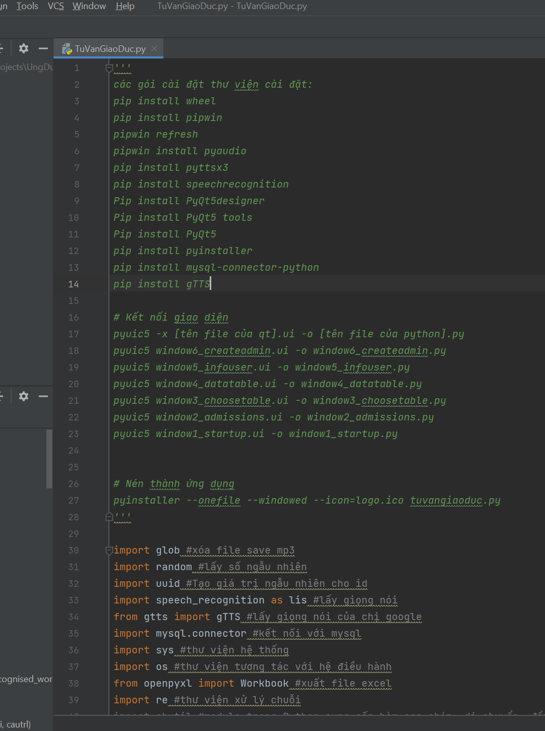

* Import từng thư viện. Nếu xuất hiện lỗi, nhấn **Ctrl + Shift + Space** để cài đặt các thư viện còn thiếu.

1. Tạo cơ sở dữ liệu:

**Cấp Full quyền cho user file my.ini trong đường “C:\ProgramData\MySQL\MySQL Server 8.0”.**

**Để kiểu dữ liệu varchar có thể chứa kí tự Unicode**

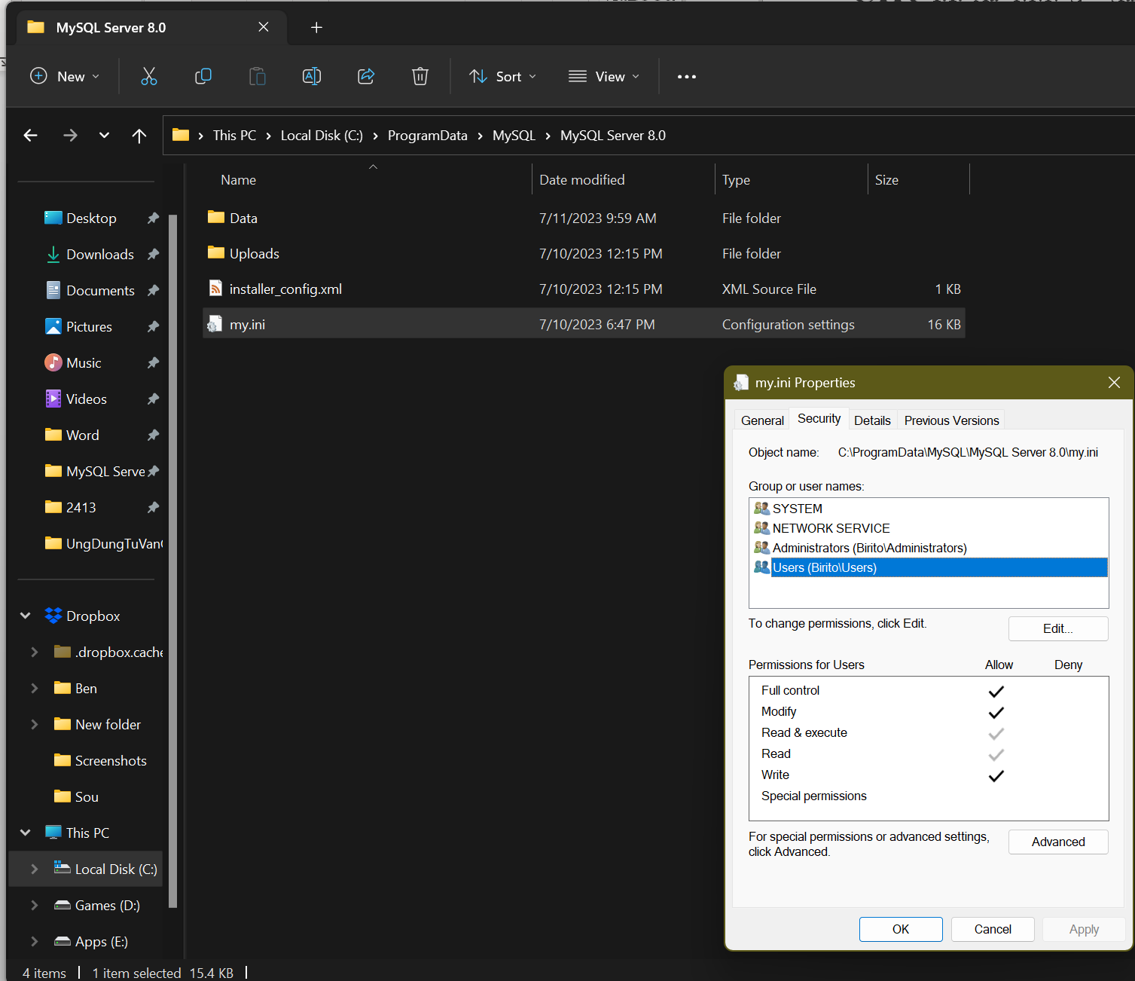

Sau đó chỉnh sửa file my.ini như sau

Lưu ý nhớ bỏ dấu “ # ”, Nếu có “ **# default-character-set=** “ rồi thì chỉ cần thêm đuôi “ **utf8mb4 ” và xóa dấu “ # ” phía trước đi là được**

Chỉnh sửa theo như hình bên dưới

[client]

default-character-set=utf8mb4

[mysql]

default-character-set=utf8mb4

[mysqld]

character-set-server=utf8mb4

collation-server=utf8mb4_unicode_ci

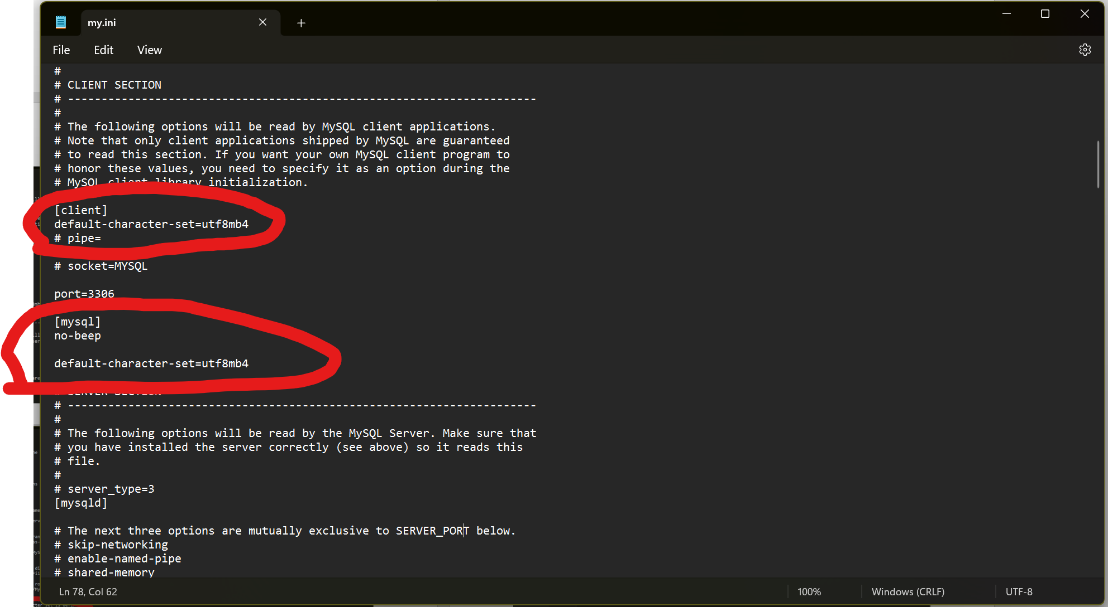

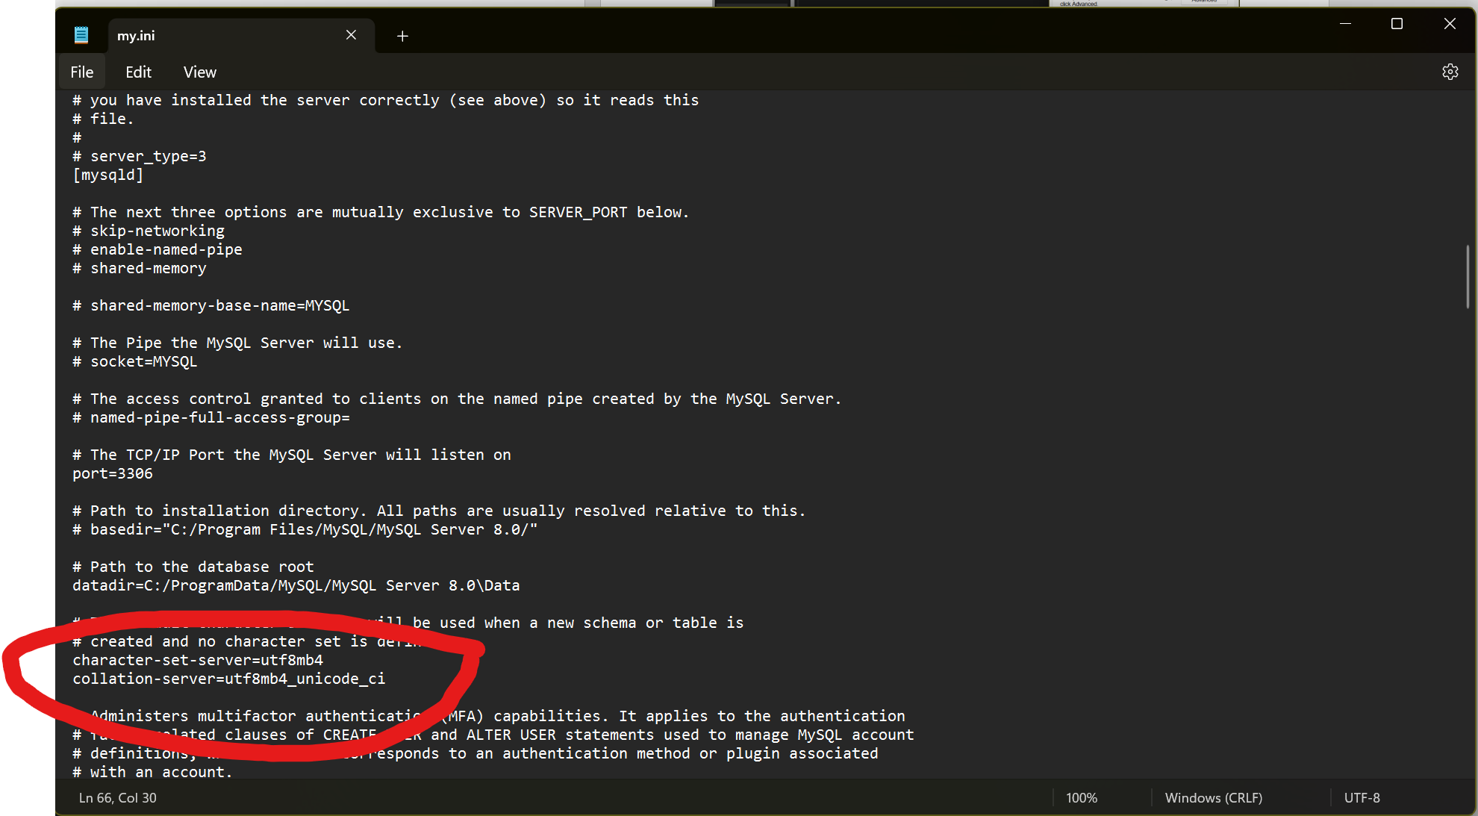

Trong thư mục Ungdung có **file TuVanGiaoDuc.sql** Chỉ cần chạy file này trong MySQL WorkBench

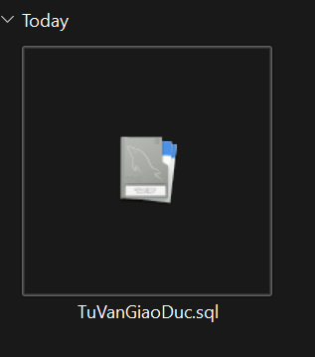

1. Kết nối với giao diện:

* Sử dụng Terminal để kết nối các tệp QT Designer với Python bằng các lệnh **pyuic5**.

from window1_startup import Ui_startup_window  
from window2_admissions import Ui_admissions_window  
from window3_choosetable import Ui_choosetable_window  
from window4_datatable import Ui_datatable_window  
from window5_infouser import Ui_userinfo_window  
from window6_createadmin import Ui_createadmin_window

Sửa lại đường dẫn, password theo người cài đặt

